***Εργαστήριο Δικτύων Τμήμα Μηχανικών Η/Υ & Πληροφορικής Πανεπιστήμιο Πατρών Εργασία για το μάθημα: Εργαστήριο Δικτύων***

***Σαριδάκης Γεώργιος 1072478***

***1η ΑΣΚΗΣΗ***

***Ερωτήματα: -***Με την εντολή help σε ένα εκ των PC βλέπουμε εντολές όπως ?,!,arp,clear,dhcp,echo,trace και sleep

-Το αποτέλεσμα της εντολής ip: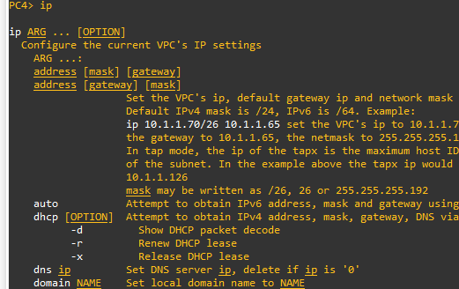

-Αναθέτω ip ιδευθύνσεις με την εντολή ip 107.24.1.78/24 διαφορετική για κάθε PC, και με την show ip βλέπω το αποτέλεσμα της ανάθεσης:

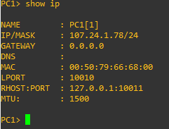

-Εκτελώ εντολές ping και βλέπω ότι όλα τα PC επικοινωνούν μεταξύ τους:

